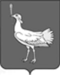
СОБРАНИЕПРЕДСТАВИТЕЛЕЙ
СЕЛЬСКОГО ПОСЕЛЕНИЯ
БОЛЬШАЯДЕРГУНОВКА

МУНИЦИПАЛЬНОГО РАЙОНА
БОЛЬШЕГЛУШИЦКИЙ
САМАРСКОЙ ОБЛАСТИ
ТРЕТЬЕГО СОЗЫВА

РЕШЕНИЕ № 162
от 26 сентября 2018 года
О внесении изменений в Решение Собрания представителей сельского поселения Большая Дергуновка муниципального района Большеглушицкий Самарской области №109 от 28ноября 2017 года «Об утверждении бюджета сельского поселения Большая Дергуновка муниципального района Большеглушицкий Самарской области на 2018 годи на плановый период 2019 и 2020 годов»
Руководствуясь Бюджетным кодексом Российской Федерации, Уставом сельского поселения Большая Дергуновка муниципального района Большеглушицкий Самарской области, Собрание представителей сельского поселения Большая Дергуновка муниципального района Большеглушицкий Самарской области
РЕШИЛО:
- Внести в Решение Собрания представителей сельского поселения Большая Дергуновка муниципального района Большеглушицкий Самарской области № 109от 28ноября 2017 г. «Об утверждении бюджета сельского поселения Большая Дергуновка муниципального района Большеглушицкий Самарской области на 2018 год и на плановый период 2019 и 2020 годов» следующие изменения:
- в абзаце втором пункта 1 сумму «5217,6» заменить суммой «5268,2»;
- в абзаце третьем пункта 1 сумму «5932,5» заменить суммой «5983,1»;
- в абзаце втором пункта 5 сумму «3256,3» заменить суммой «3306,9»;
- в абзаце восьмом пункта 5 сумму «1454,6» заменить суммой «1505,2»;
- в абзаце двенадцатом пункта 5 сумму «1278,0» заменить суммой «1328,6».
2. Направить настоящее Решение главе сельского поселения Большая Дергуновка муниципального района Большеглушицкий Самарской области для подписания и официального опубликования.
3. Настоящее Решение вступает в силу после его официального опубликования и распространяется на правоотношения, возникшие с 26.09.2018 года.
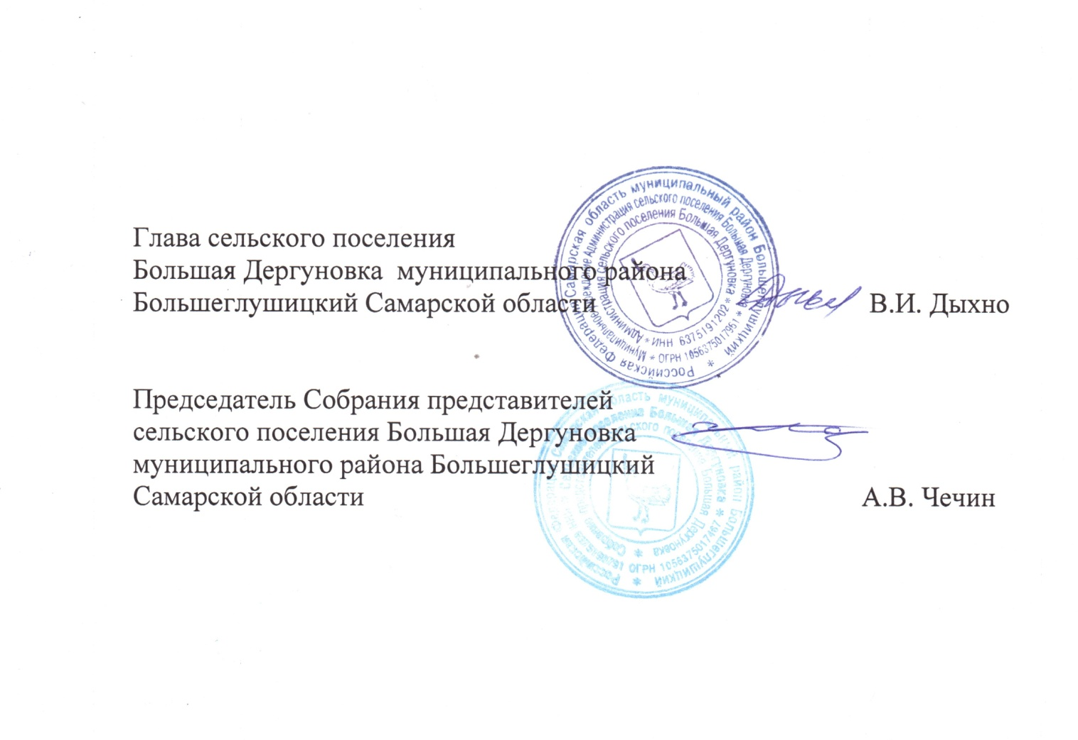
4.Опубликовать настоящее Решение в газете «Вести» сельского поселения Большая Дергуновка муниципального района Большеглушицкий Самарской области не позднее десяти дней после его подписания.

